МИНОБРНАУКИ РОССИИ

Федеральное государственное бюджетное образовательное учреждение высшего образования
«ВЛАДИВОСТОКСКИЙ ГОСУДАРСТВЕННЫЙ УНИВЕРСИТЕТ» (ФГБОУ ВО «ВВГУ»)

ИНСТИТУТ ИНФОРМАЦИОННЫХ ТЕХНОЛОГИЙ И АНАЛИЗА ДАННЫХ КАФЕДРА ИНФОРМАЦИОННЫХ ТЕХНОЛОГИЙ И СИСТЕМ

ОТЧЕТ
ПО ЛАБОРАТОРНОЙ РАБОТЕ №5
по дисциплине
«Информатика и программирование»

Студент
гр. БИС-25-3 __________________________________________ Г.А. Липатников
Ассистент
преподавателя ________________________________________ М.В. Водяницкий

Владивосток 2026

Задание

Выполнить задания на Python и оформить отчет по стандартам ВВГУ.
Задание 1. Имеется список объектов Фонда с указанием уровня угрозы. Используя sorted и лямбда-выражение, отсортируйте объекты по возрастанию уровня угрозы
Задание 2. Дан список сотрудников Фонда с количеством проведенных смен и стоимостью одной смены. Используя map и лямбда-выражение, создайте список общей стоимости работы каждого сотрудника. Затем найдите максимальную стоимость с помощью max
Задание 3. Дан список персонала с уровнем допуска. Используя map и лямбда-выражение, создайте новый список, где каждому сотруднику добавляется категория допуска: "Restricted" - уровень 1, "Confidential" - уровни 2–3, "Top Secret" - уровень 4 и выше. Результат должен быть списком словарей
Задание 4. Дан список зон Фонда с указанием времени активности (в часах). Используя filter и лямбда-выражение, выберите зоны, которые полностью работают в дневной период (с 8 до 18 включительно)
Задание 5. Фонд анализирует служебные отчеты. Некоторые отчеты содержат внешние ссылки, которые должны быть удалены перед архивированием. Используя filter и лямбда-выражение. Отберите отчеты, содержащие ссылки (http или https). Преобразуйте их так, чтобы вместо ссылки отображалось [ДАННЫЕ УДАЛЕНЫ]
Задание 6. Дан список SCP-объектов с указанием их класса содержания. Используя filter и лямбда-выражение, сформируйте список SCP-объектов, которые требуют усиленных мер содержания. К объектам с усиленными мерами относятся все SCP, класс которых не равен "Safe". Результат должен быть списком словарей исходного формата
Задание 7. Дан список инцидентов с количеством задействованного персонала. Используя sorted и лямбда-выражение. Отсортируйте инциденты по количеству персонала. Оставьте только три наиболее ресурсоемких инцидента
Задание 8. Дан список протоколов безопасности и их уровней критичности. Используя filter и лямбда-выражение, выберите только те смены, которые: длятся не менее 8 часовне, превышают 12 часов
Задание 10. Дан список сотрудников с результатами психологической оценки (от 0 до 100). Используя max и лямбда-выражение, определите сотрудника с наивысшей оценкой
Результатом должно быть имя сотрудника и его балл.

Содержание
1 Выполнение работы 3
Задание 1 3
Задание 2 3
Задание 3 5
Задание 4 5
Задание 5 6
Задание 6 6
Задание 7 7
Задание 8 7
Задание 9 8
Задание 10 8

- Выполнение работы
  - Задание 1
На рисунке 1 предоставлен код полученной программы:
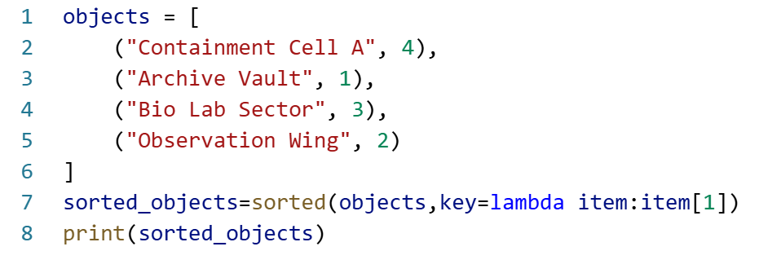
Рисунок 1 — Листинг программы для задания 1
Пояснение работы программы:

1) Создаем список кортежей

2) Сортируем список по второму элементу кортежа

3) Сохраняем результат в переменную и выводим для проверки

Список объектов отсортирован по возрастанию уровня угрозы
  - Задание 2
На рисунке 2 предоставлен код полученной программы:
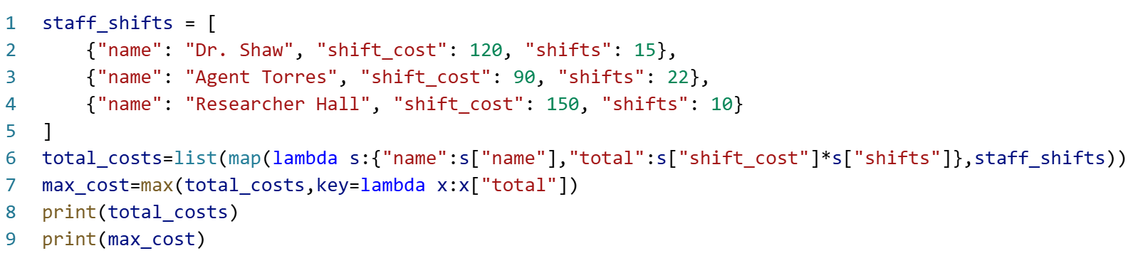
Рисунок 2 — Листинг программы для задания 2
Пояснение работы программы:
1) Создаём список словарей с полями
2) Для каждого сотрудника вычисляем и формируем новый список с итогами.
3) Находим запись с максимальным полем total и показываем её.
Посчитаны общие затраты по каждому сотруднику и найден сотрудник с максимальной стоимостью смен.
  - Задание 3
На рисунке 3 предоставлен код полученной программы:
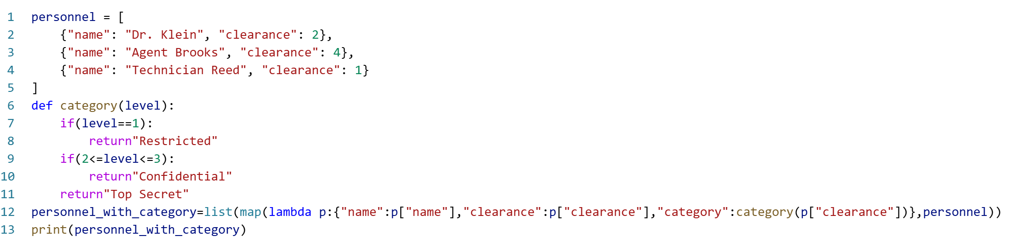
Рисунок 3 — Листинг программы для задания 3
Пояснение работы программы:

1) Создаём список сотрудников со числовым уровнем допуска

2) Определяем функцию, которая переводит числовой уровень в текстовую категорию

3) Для каждого сотрудника добавляем поле category с результатом и выводим итог.

К каждому сотруднику добавлена понятная текстовая категория допуска
  - Задание 4
На рисунке 4 предоставлен код полученной программы:
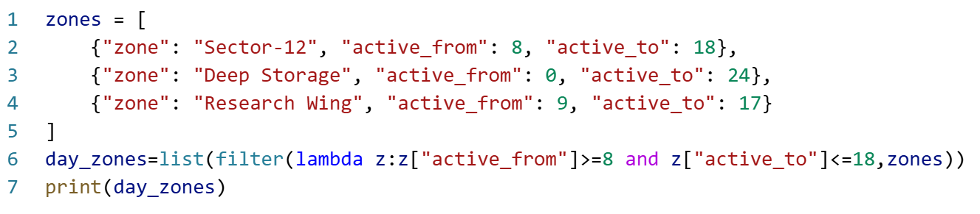
Рисунок 4 — Листинг программы для задания 4
Пояснение работы программы:

1) Создаём список зон с временем работы

2) Фильтруем зоны, оставляя только те, у которых active_from >= 8 и active_to <= 18.

3) Сохраняем и показываем список зон, полностью работающих в дневной период.

Отобраны зоны, которые полностью функционируют в дневной смене
  - Задание 5
На рисунке 5 предоставлен код полученной программы:
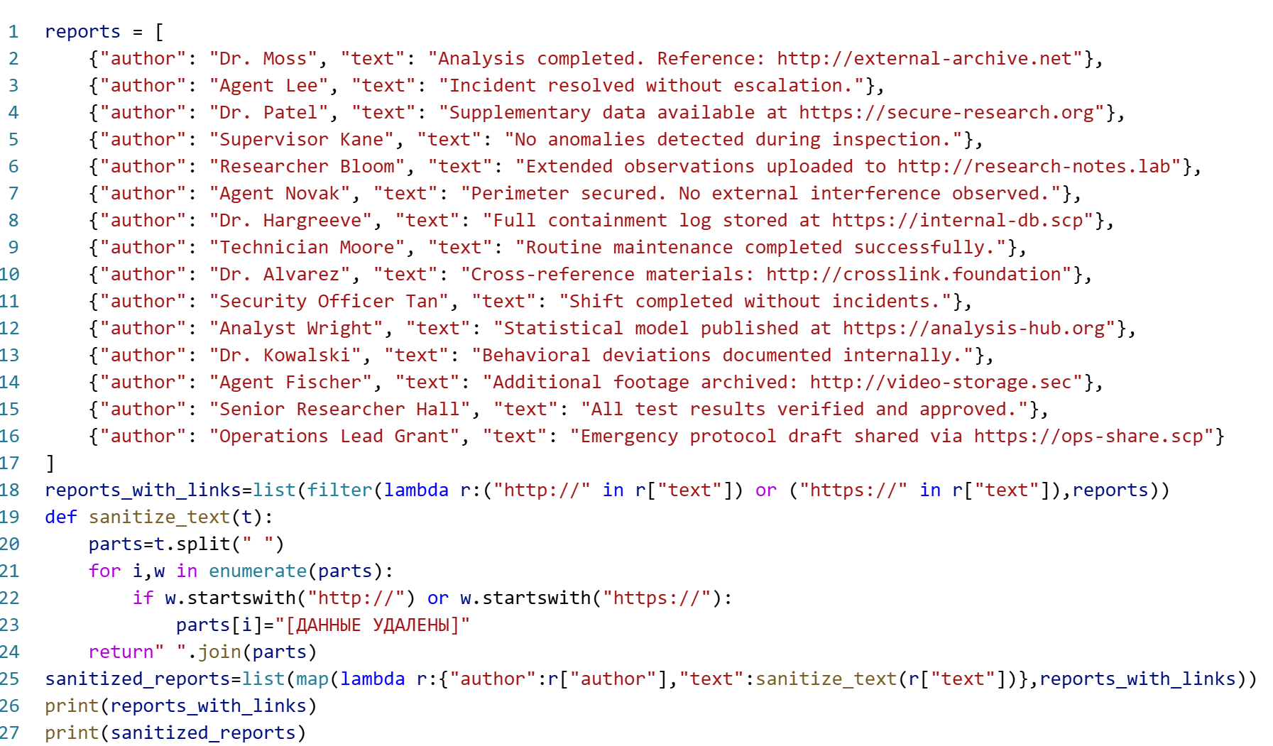
Рисунок 5 — Листинг программы для задания 5
Пояснение работы программы:
1) Имеем список отчётов с полем text.
2) Фильтруем отчёты, где в тексте встречается http:// или https:// (наличие ссылки).
3) Для найденных отчётов заменяем токены, начинающиеся с http:///https://, на метку [ДАННЫЕ УДАЛЕНЫ].
Найдены отчёты со ссылками
  - Задание 6
На рисунке 6 предоставлен код полученной программы:
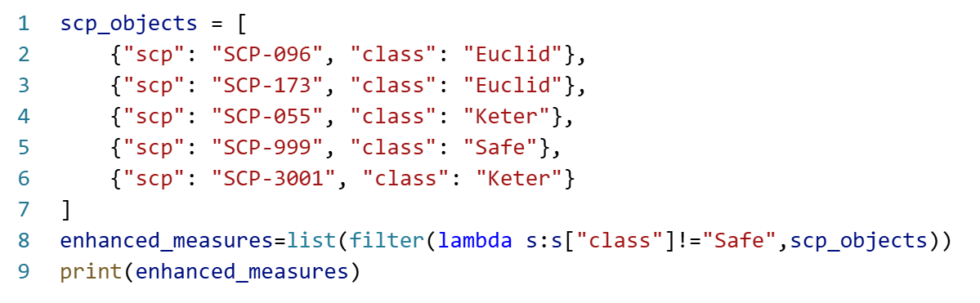
Рисунок 6 — Листинг программы для задания 6
Пояснение работы программы:
1) Создаём список объектов с полем class.
2) Фильтруем список, исключая объекты класса "Safe".
3) Берём первые три записи — это топ-3 наиболее требовательных инцидента.
Выделены все объекты, для которых необходимы усиленные меры
  - Задание 7
На рисунке 7 предоставлен код полученной программы:
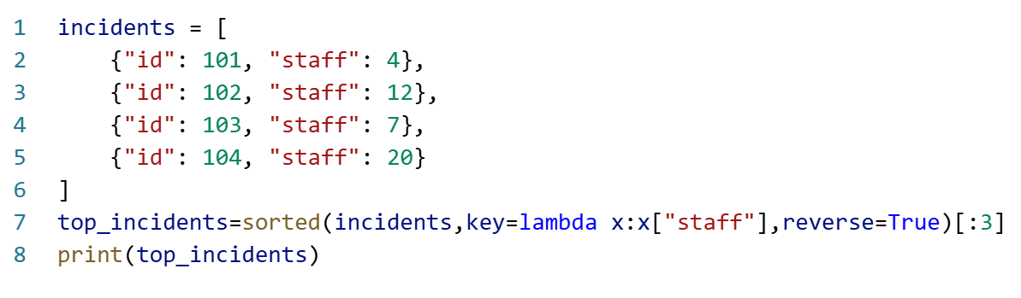
Рисунок 7 — Листинг программы для задания 7
Пояснение работы программы:
1) Есть список инцидентов с полем staff — сколько персонала требуется.
2) Сортируем инциденты по staff в порядке убывания (наиболее ресурсоёмкие
первыми).
3) Берём первые три записи — это топ-3 наиболее требовательных инцидента.
Выбраны три инцидента с наибольшим требованием по персонал
  - Задание 8
На рисунке 8 предоставлен код полученной программы:
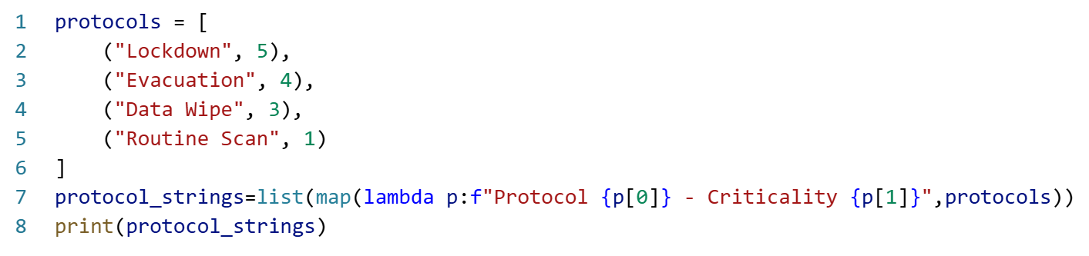
Рисунок 8 — Листинг программы для задания 8
Пояснение работы программы:
1) Имеем список кортежей
2) Преобразуем каждый кортеж в строку через f-строку.
3) Собираем все строки в список и выводим.
Получен список строк-описаний протоколов
  - Задание 9
На рисунке 9 предоставлен код полученной программы:
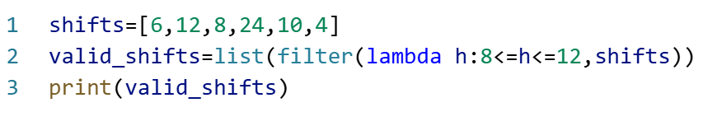
Рисунок 9 — Листинг программы для задания 9
Пояснение работы программы:

1) Есть список длительностей смен в часах.

2) Фильтруем смены, оставляя только те, чья длительность от 8 до 12 часов включительно.

3) Собираем и показываем подходящие смены.

Оставлены смены с длительностью в диапазоне 8–12 часов
  - Задание 10

На рисунке 10 предоставлен код полученной программы:
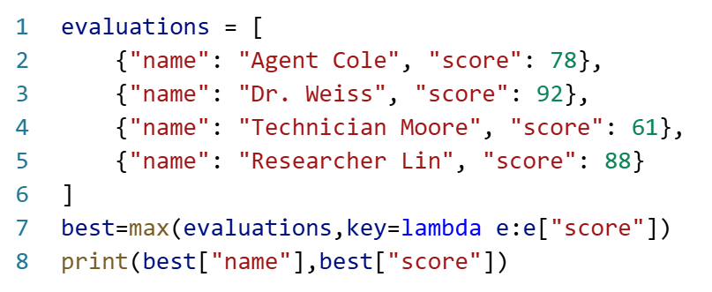
Рисунок 10 — Листинг программы для задания 10
Пояснение работы программы:
1) Создаём список оценок сотрудников в виде словарей
2) Используем max(..., key=...), чтобы найти запись с наибольшим score.
3) Выводим имя и значение максимальной оценки.
Определён сотрудник с наивысшей оценкой

